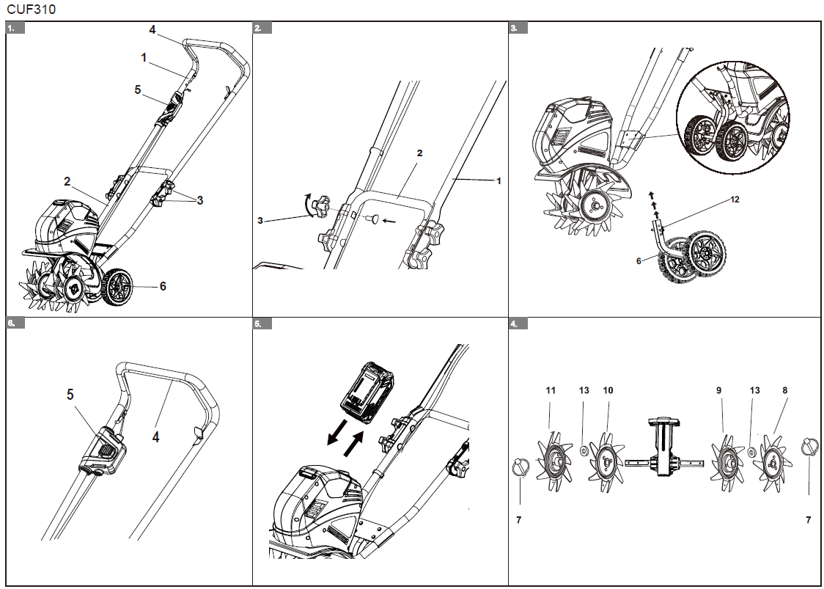

27087

КУЛЬТИВАТОР

РУКОВОДСТВО ПОЛЬЗОВАТЕЛЯ

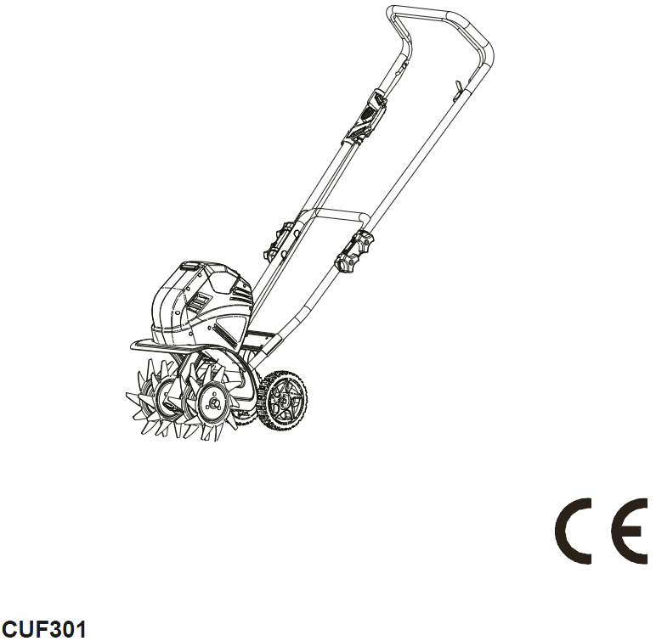

- Описание устройства 2
  - Предполагаемое использование. 2
  - Основные компоненты устройства. 2
- Введение 2
- Обучение 2
- Подготовка 2
- Эксплуатация 2
- Техническое обслуживание и хранение 3
- Символы, размещенные на данном устройстве 3

- Символы риска 3
- Утилизация 4
- Сборка 4
  - Распаковка устройства 4
- Использование 6
  - Запуск устройства 6
  - Остановка устройства. 6
  - Узкая ширина культивирования 6
  - Рекомендации по эксплуатации 6
- Техническое обслуживание 7
  - Чистка устройства 7
- Хранение устройства 7
- Поиск и устранение неисправностей 7
- Технические характеристики 7
- Гарантия. 8
- EC Декларация соответствия 8

ОПИСАНИЕ УСТРОЙСТВА

Предполагаемое использование
Культиватор, работающий от аккумуляторной батареи, предназначен для обработки почвы на открытых участках сада. Настоящее изделие предназначено для использования в домашнем хозяйстве (для личных нужд) , и не должно использоваться для коммерческих целей .

Основные компоненты устройства
Рисунок 1-6.
- Верхняя рукоятка
- Нижняя рукоятка
- Барашковая гайка
- Дужка-выключатель
- Кнопка блокировки
- Колесо в сборе
- Кольцевой фиксатор
- Фреза A
- Фреза B
- Фреза C
- Фреза D
- Опорный стержень
- Соединительная шайба

ВВЕДЕНИЕ
Благодарим Вас за покупку инструментов компании Greenworks! Хотелось бы отметить, что Ваше изделие было разработано и изготовлено в соответствии с высокими стандартами качества, обеспечивающими надежную, комфортную эксплуатацию устройства и безопасную работу оператора. Правильная эксплуатация является залогом безотказной работы устройства в течении многих лет.

ОБУЧЕНИЕ
- Внимательно прочтите данные инструкции. Ознакомитесь с элементами управления и правилами использования устройства.
- Никогда не допускайте детей, а так же лиц с ограниченными физическими, сенсорными , умственными спо-собностями, или лиц, которые не которые не ознакомились с настоящими инструкциями, к работе с устройством. Местные нормативные правила могут ограничивать возраст оператора. Помните, что оператор или пользователь несет ответственность за несчастные случаи или повреждения , причиненные другим людьми или их имуществу вследствие неправильной эксплуатации устройства.

ПОДГОТОВКА К РАБОТЕ
- Во время работы всегда надевайте прочную закрытую обувь и длинные брюки. Не эксплуатируйте устройство будучи босиком или в открытых сандалиях.
Тщательно осмотрите место, где должно использоваться устройство, и удалите все предметы, которые могут причинить вред оператору или устройству во время работы.
- Перед началом работы, проведите визуальный осмотр устройства на предмет выявления износа или повреждения компонентов устройства. Замените изношенные и поврежденные элементы, а также их крепеж для дальнейшей безопасной эксплуатации.

ЭКСПЛУАТАЦИЯ
- Работайте только в дневное время суток или при хорошем искусственном освещении.
- Помните о важности сохранения устойчивого положения при работе на склонах.
- При использовании устройства передвигайтесь размеренным шагом, никогда не переходите на бег.
- Для колесных вращающихся устройств работайте на склонах в поперечном направлении, а не в направлении подъема и спуска.
- Соблюдайте крайнюю осторожность при изменении движения на склонах.
- Не работайте на чрезмерно крутых склонах.
- Будьте предельно осторожны при развороте устройства или в случае необходимости потянуть его на себя.
- Избегайте контакта с вращающимися деталями устройства во время работы.
- Никогда не поднимайте или не переносите устройство при работающем двигателе.
- Выключайте устройство, если вы оставляете его без присмотра.

ТЕХНИЧЕСКОЕ ОБСЛУЖИВАНИЕ И ХРАНЕНИЕ
- Держите все гайки, болты и винты в затянутом состоянии, чтобы обеспечить безопасную работу устройства.
- Дайте устройству полностью остыть прежде чем вы переместите его на хранение в складское помещение.
- Для безопасной работы своевременно проводите замену изношенных или поврежденных компонентов.

СИМВОЛЫ, РАЗМЕЩЕННЫЕ НА ДАННОМ УСТРОЙСТВЕ
На данном устройстве могут быть размещены некоторые из следующих символов. Необходимо ознакомиться с ними и понять их значение. Эта информация повысит качество вашей работы с устройством и сделает ее более безопасной.
Символ | Объяснение
В | Напряжение
А | Ток
Гц | Частота (циклов в секунду)
 | Тип или характеристики тока
 | Держите ноги и руки вдали от вращающихся частей.
 | Предупреждения, влияющие на безопасность оператора.
 | Прочтите и усвойте все инструкции перед работой с устройством, и следуйте всем предупреждениям и инструкциям по безопасности.
 | Надевайте средства защиты глаз и органов слуха.
 | НЕ подпускайте посторонних к работающему устройству ближе чем на 15 метров.
 | Не подвергайте устройство воздействию влаги (дождя).
- СИМВОЛЫ РИСКА
Сигнальные слова, указывающие на степень риска, связанную с использованием данного устройства, а также их значения.
СИМВОЛ | СИГНАЛЬ-НОЕ СЛОВО | ОБЪЯСНЕНИЕ
 | ОПАС-НОСТЬ | Указывает на чрезвычайно опасную ситуацию, которая, если ее не предотвратить, может послужить причиной смертельного случая или жизненно опасной травмы.
 | ПРЕДУПРЕ-ЖДЕНИЕ | Указывает на возможно опасную ситуацию, которая, если ее не предотвратить, может стать причиной смертельного случая или жизненно опасной травмы.
 | ВНИМАНИЕ | Указывает на возможно опасную ситуацию, которая, если ее не предотвратить, может стать причиной умеренно опасной травмы или травмы средней тяжести.
 | ВНИМАНИЕ | (Без символа предупреждения об опасности) Указывает на ситуацию, которая может стать причиной возникновения повреждения оборудования или материалов.

УТИЛИЗАЦИЯ
 | Отдельный сбор отходов. Данное устройство не предназначено для утилизации в числе обычных бытовых отходов. Поэтому, если возникает необходимость в замене устройства или утилизации (когда в его использовании больше нет необходимости), не следует размещать его среди обычных бытовых отходов. Данное устройство должно утилизироваться отдельно.
 | Отдельный сбор использованных устройств и упаковки позволит отправить материалы на переработку для повторного применения. Использование переработанных материалов помогает предотвратить загрязнение окружающей среды и снижает требования к исходным материалам.
 | По истечении срока годности аккумуляторы необходимо утилизировать с соблюдением определенных мер предосторожности для окружающей среды. Аккумулятор содержит материалы, представляющие опасность как для людей, так и для окружающей среды. В связи с этим необходимо обеспечить удаление и утилизацию данных материалов на специальном оборудовании, предназначенном для переработки литий-ионных аккумуляторов.

СБОРКА

Распаковка устройства
 ПРЕДУПРЕЖДЕНИЕ
Перед использованием убедитесь в том, что устройство правильно собрано.

ПРЕДУПРЕЖДЕНИЕ
• Не эксплуатируйте устройство, если его детали имеют повреждения.
• Не эксплуатируйте устройство, если отсутствуют некоторые компоненты.
• Если компоненты повреждены или отсутствуют, обратитесь в сервисный центр.

Откройте упаковку.

Прочтите руководство пользователя, входящее в комплект поставки.

Извлеките все отсоединенные детали из коробки.

Извлеките устройство из коробки.

Утилизируйте коробку и упаковку в соответствии с местными нормативами.

Установка рукоятки

Рисунок 2.

Совместите отверстия на верхней рукоятке с отверстиями на нижней рукоятке.

Вставьте болты в отверстия.

Используйте барашковые гайки, чтобы затянуть болты.

Установка колеса

Рисунок 3.

Установите колесо на горизонтальную ось опорного стержня.

Зафиксируйте опорный стержень болтом на нижней рукояти .

 ПРИМЕЧАНИЕ
Высоту крепления колеса устройства можно регулировать. Регулируя высоту крепления колеса вы можете регулировать глубину обработки почвы.

ПРИМЕЧАНИЕ
Колеса можно снять для увеличения глубины обработки почвы.

Установка фрез

Рисунок 4

Культиватор оборудован четырьмя фрезами - две внутренних , марки-рованных B и C, и две наружних , маркированных A и D. Для правильной работы устройства фрезы должны быть установлены в правильной ориентации.

Поместите устройство на ровную и гладкую поверхность.

Поместите фрезу C на приводной вал слева от редуктора. НЕ маркированная сторона фрезы должна быть обращена к редукторау

Поместите фрезу B на вал справа от редуктора. НЕ маркированная сторона фрезы должна быть направлена к редуктору.

Поместите соединительные шайбы с каждой стороны вала и сдвиньте их так, чтобы они плотно прижимались к внутренним фрезам.

Поместите внешнюю фрезу, с маркировкой D, на левую сторону вала . Маркированная сторона должна быть направлена к фрезе C.

Поместите внешнюю фрезу с маркировкой A, на правую сторону вала . Маркированная сторона должна быть направлена к фрезе B.

Для фиксации фрез к валу , используйте кольцевые фиксаторы ,

ПРИМЕЧАНИЕ
Культиватор не будет работать должным образом, если зубья установлены неправильно. Если при обработка почвы проводится с затруднениями , проверьте правильность установки фрез .

ПРЕДУПРЕЖДЕНИЕ
Фрезы могут получить повреждения , даже если вы перемещаете устройство с выключенным двигателем . В целях предотвращения повреждений ,устрой-ство пред перемещением необходимо наклонить таким образом , чтобы фрезы не касались почвы .

Установка аккумуляторного блока

Рисунок 5.

Откройте крышку аккумуляторного отсека.

Совместите клеммы аккумуляторе с пи батарееприемника

Задвигайте аккумулятор внутрь аккумуляторного отсека, пока он не будет зафиксирован в нужном положении.

Фиксация в нужном положении будет сопровождаться хорошо слышимым щелчком.

Закройте дверцу аккумуляторного блока.

ПРЕДУПРЕЖДЕНИЕ
• Если аккумулятор или зарядное устройство были повреждены, их необходимо заменить.
• Перед установкой или удалением аккумулятора выключите устройство и подождите, пока двигатель не остановится.
• Прочтите, изучите и соблюдайте требования инструкции по эксплуатации аккумулятора и зарядного устройства.

Снятие аккумуляторного блока

Рисунок 5

Откройте дверку аккумуляторного отсека.

Нажмите и удерживайте кнопку -фиксатор аккумулятора.

Извлеките аккумулятор из устройства.

ИСПОЛЬЗОВАНИЕ
- Обработка садовой почвы, чтобы подготовить ее к посадке семян и рассады.
- Неглубокая культивация для удаления сорняков.

Запуск устройства

Рисунок 6

Нажмите и удерживайте кнопку блокировки.

Потяните дужку-выключатель в направлении рукоятки, удерживая при этом кнопку блокировки.

Отпустите кнопку блокировки.
ПРЕДУПРЕЖДЕНИЕ
На протяжении работы, удерживайте устройство двумя руками.

ПРИМЕЧАНИЕ
При работе с устройством стойте всегда позади устройства ,следите за сохране -нием надежного контакта между почвой и фрезами , своевременно удаляйте посторонние предметы виз рабочей зоны

Остановка устройства

Рисунок 6

Отпустите дужку-выключатель для остановки устройства.

Уменьшение ширины культивации почвы

Для уменьшения ширины культивации следует снять две внешних фрезы.

Снимите кольцевые фиксаторы с приводного вала .

Снимите внешние зубья и соединительные шайбы с приводного вала .

Зафиксируйте кольцевые фиксаторы на оси.

Рекомендации по эксплуатации

Культиватор предназначен для разрых-ления садовой земли и подготовки почвы к посадке растений. Если вы пла-нируете проводить работы по прополке ваших посадок в последующие периоды ,рекомендуется оставлять достаточно места для дорожек в момент форми-рования посевочных грядок .

Для достижения требуемой глубины разрыхления почвы может потребоваться несколько проходов . Не пытайтесь за один проход добиться максимального результата.

Если культиватор во время работы подпрыгивает или поддергивается, перемещайте его вперед на немного более высокой скорости или установите штатные колеса .

Если культиватор останавливается и копает на одном месте, попытайтесь раскачать его из стороны в сторону, чтобы он начал снова перемещаться вперед.

Если почва слишком твердая, полейте ее водой за несколько дней до начала культивации. Избегайте культивации сырой или мокрой почвы. Подождите один или два дня после сильного дождя, чтобы земля подсохла.

Для борьбы с сорняками и аэрации почвы следует выполнять неглубокую обработку почвы, (меньше 5 см глубиной), ,. Это следует проделывать настолько часто, насколько необходимо для предотвращения роста сорняков .

ТЕХНИЧЕСКОЕ ОБСЛУЖИВАНИЕ
ВНИМАНИЕ
Не допускайте, чтобы тормозная жид-кость, бензин, материалы на основе нефти попадали на пластмассовые детали. Химические вещества могут привести к повреждению пластмассовых деталей и сделать устройство непригодным для эксплуатации.

ВНИМАНИЕ
Не используйте сильные растворители или моющие средства для очистки пластмассового корпуса или компонентов.

ПРЕДУПРЕЖДЕНИЕ
Перед началом технического обслуживания извлеките аккумуляторный блок.

Чистка устройства
ПРЕДУПРЕЖДЕНИЕ
Регулярно очищайте устройство и двигатель от листьев, веток и прочих загрязнений , чтобы предотвратить возникновение пожара.
- Для чистки устройства используйте влажную ткань, смоченную мягкодействующим моющим средством.
- Удалите влагу с помощью сухой ткани.
- Для чистки вентиляционных отверстий используйте небольшую щетку.

ХРАНЕНИЕ УСТРОЙСТВА
- Очистите устройство перед хранением.
- Перед размещением устройства на хранение убедитесь в том, что двигатель остыл.
- Убедитесь в том, что все болты , фиксаторы закреплены надлежащим образом , и все узлы и компоненты устройства находятся в исправном состоянии . При необходимости выполните следующие действия / инструкции:
- Замените поврежденные компоненты.
- Затяните болты.
- Обратитесь в авторизированный сервисный центр если вы обнаружили неисправность (повреждение) устройства, которое вы не можете устранить самостоятельно.
- Храните устройство в сухом помещении.
- Убедитесь, что устройство находится в недоступном для детей месте.

ПОИСК И УСТРАНЕНИЕ НЕИСПРАВНОСТЕЙ
Проблема | Возможная причина | Решение
Двигатель останавливается во время работы. | Аккумулятор  установлен  не плотно. | Убедитесь, что аккумулятор плотно вставлен в батареепримник устройства.
Двигатель останавливается во время работы. | Аккумуляторная батарея разряжена. | Зарядите аккумулятор.
Двигатель останавливается во время работы. | Устройство  повреждено. | Не используйте  устройство и обратитесь в сервисный центр.
Из Устройства идет дым во время работы. | Устройство повреждено. | 1. Немедленно остановите устройство.  2. Выньте аккумуляторную батарею.  3. Обратитесь в сервисный центр..
Двигатель работает но зубья не двигаются. | Устройство повреждено. | Не используйте устройство и обратитесь в сервисный центр.
Двигатель работает но зубья не двигаются. | Зубья заблокированы. | Извлеките аккумулятор, затем удалите засорения с зубьев.
Двигатель работает но зубья не двигаются. | Приводной вал не вращается . | Обратитесь в сервисный центр.

ТЕХНИЧЕСКИЕ ХАРАКТЕРИСТИКИ
Напряжение | 40 В
Скорость вращения без нагрузки | 200 (±10%) об/мин
Ширина культивирования | 8'' (20 см)
Степень защиты | IPX1
Вес (без аккумулятора) | 12 кг
Измеренный уровень звукового давления | LPA:80 дБ(A) KPA:2 дБ(A)
Измеренный уровень мощности звука | Lwa 90 дБ(A) Kwa 3дБ(A)
Гарантированный уровень мощности звука | 93 дБ(A)
Уровень вибрации | 2.3 м/с²
Коэффициент погрешности К | k=1.5 м/с²

ГАРАНТИЯ
Срок гарантийного обслуживания на инструменты
ТМ GREENWORKS TOOLS составляет: - 2 года (24 месяца) для изделий, используемых владельцами для личных (некоммерческих) нужд; - 1 год (12 месяцев) для всей профессиональной техники серии 82В, а также всех аккумуляторных ручных инструментов серии 24В (шуруповёртов, дрелей, лобзиков, циркулярных пил, гайковертов, фонарей, многофункциональных инструментов, ручных пылесосов, шлифовальных машин и др.), используемых в коммерческих целях и объемах; - 1 год (12 месяцев) для всех аккумуляторных батарей (АКБ), используемых с профессиональными инструментами серии 82В и всеми иными аккумуляторными инструментами, используемыми в коммерческих целях и объемах (если иное не указано в специальном контракте между ООО «ГРИНВОРКСТУЛС» и Покупателем). - 2 года (24 месяца) для аккумуляторных батарей (АКБ), используемых для личных (некоммерческих) нужд. Гарантийный срок исчисляется с даты продажи товара через розничную торговую сеть. Эта дата указана в кассовом чеке или ином документе, подтверждающем факт приобретения инструмента или АКБ. В случае устранения недостатков в течение гарантийного срока, гарантийный срок продлевается на период, в течение которого он не использовался потребителем. Гарантийные обязательства не подлежат передаче третьим лицам.
ОГРАНИЧЕНИЯ. Гарантийное обслуживание покрывает дефекты, связанные с качеством материалов и заводской сборки инструментов TM GREENWORKS TOOLS. Гарантийное обслуживание распространяется на инструменты, проданные на территории РФ начиная с 2015 года, имеющие Гарантийный Талон или товарный чек, позволяющий произвести идентификацию изделия по модели, серийному номеру, коду или дате производства и дате продажи. Гарантия Производителя не распространяется на следующие случаи: 1. Неисправности инструмента, возникшие в результате естественного износа изделия, его узлов, механизмов, а так же принадлежностей, таких как: электрические кабели, ножи и режущие полотна, приводные ремни, фильтры, угольные щетки, зажимные устройства и держатели; 2. Механические повреждения, вызванные нарушением правил эксплуатации или хранения, оговорённых в Инструкции по эксплуатации; 3. Повреждения, возникшие вследствие ненадлежащего использования инструмента (использование не по назначению); 4. Повреждения, появившиеся в результате перегрева, перегрузки, механических воздействий, проникновения в корпус инструмента атмосферных осадков, жидкостей, насекомых или веществ, не являющихся отходами, сопровождающими его применение по назначению (стружка, опилки); 5. Повреждения, возникшие в результате перегрузки инструмента, повлекшей одновременный выход из строя 2-х и более компонентов (ротор и статор, электродвигатель и другие узлы или детали). К безусловным признакам перегрузки изделия относятся, помимо прочих, появление:
цветов побежалости, деформации или оплавления деталей и узлов изделия, потемнения или обугливания изоляции, повреждения проводов электродвигателя под воздействием высокой температуры; 6. Повреждения, возникшие из-за несоблюдения сроков технического обслуживания, указанных в Инструкции по эксплуатации; 7. Повреждения, возникшие из-за несоответствия параметров питающей электросети требованиям к электросети, указанным на инструменте; 8. Повреждения, вызванные очисткой инструментов с использованием химически агрессивных жидкостей; 9. Инструменты, прошедшие обслуживание или ремонт вне авторизованного сервисного центра (АСЦ) GREENWORKS TOOLS; 10. Повреждения, появившиеся в результате самостоятельной модификации или вскрытия инструмента вне АСЦ; 11. Ремонт, произведенный с использованием запчастей, сменных деталей или дополнительных компонентов, которые не поставляются ООО «ГРИНВОРКСТУЛС» или не одобрены к использованию этой компанией, а также на повреждения, появившиеся в результате использования неоригинальных запчастей; ГАРАНТИЙНОЕ ОБСЛУЖИВАНИЕ. Для устранения неисправности, возникшей в течение гарантийного срока, Вы можете обратиться в авторизованный сервисный центр (АСЦ) GREENWORKS TOOLS или к официальному дистрибьютору компании, указанному в Инструкции, а также на сайте www.Greenworkstools.ru., Основанием для предоставления услуги по гарантийному обслуживанию в рамках данных гарантийных обязательств является
правильно оформленный гарантийный талон, содержащий информацию об артикуле, серийном номере, дате продажи инструмента, заверенный подписью и печатью Продавца. Если будет установлено, что поломка инструмента связана с нарушением гарантийных условий производителя, то Вам будет предложено произвести платное обслуживание в одном из АСЦ GREENWORKS TOOLS. Настоящие гарантийные обязательства подлежат периодическим обновлениям, чтобы соответствовать новой продукции компании. Копия последней редакции гарантийных обязательств будет доступна на сайте www.greenworkstools.eu и на русскоязычной версии сайта www.greenworkstools.ru.
Официальный Сервисный Партнер TM GREENWORKS TOOLS в России – ООО «Фирма Технопарк»: Адрес: Российская Федерация, г. Москва, улица Гвардейская, дом 3, корпус 1. Горячая линия: 8-800-700-65-25.

ДЕКЛАРАЦИЯ СООТВЕТСТВИЯ ЕС

Имя и адрес производителя:

Имя: Гангжоу Глоуб Ко лтд. (Changzhou Globe Co., Ltd.)

Адрес: No. 65 (3-4) Xinggang Rd., Zhonglou Zone, Changzhou 213101 China (Китай).

Имя и адрес лица, авторизированного для компиляции технического файла：

Имя: Петер Сёдерстрём (Peter Söderström)

Адрес: Propellergatan 1, 211 15 Malmö, Sweden (Швеция)

Настоящим мы заявляем, что данный продукт Категория: Кусторез

Модель: 27037

Серийный номер: Обратитесь к табличке заводских характеристик устройства

Дата изготовления:

Обратитесь к табличке заводских характеристик устройства

• соответствует требуемым положениям Директивы по механическому оборудованию 2006/42/EC.

• соответствует требуемым положениям следующих ЕС-директив:

• 2014/30/EU (Директива по электромагнитной совместимости)

• 2000/14/EC (Директива по шумам) вкл. изменения(2005/88/EC)

Кроме того, мы заявляем, что следующие (части/пункты) Европейских гармонизированных стандартов используют нормативы:

• EN55014-1; EN55014-2; EN60335-1; EN709; ISO11094; EN ISO 3744

Измеренный уровень

мощности звука Lwa 90 дБ(A) Kwa 3дБ(A) дБ(A)

Гарантированный уровень

акустической мощности 93 dB(A)

Метод оценки соответствия для Приложения V / Директивы 2000/14/ EC ЕС

Подпись: Тед Ку (Ted Qu), Директор по качеству

Место, дата:

2.01.2018

Машины и оборудование для коммунального хозяйства: культиваторы, торговых марок «Greenworks Tools», «Greenworks» соответствуют требованиям технических регламентов:

- № TP TC 010/2011 «О безопасности машин и оборудования»,
- № TP TC 004/2011 «О безопасности низковольтного оборудования»,
- № ТР 020/2011 «Электромагнитная совместимость технических средств».


Изготовитель: «Чанчжоу Глоуб Ко., Лтд.»

Адрес: 213000, Китайская Народная Республика, провинция Цзянсу, округ Чанчжоу, район Чжунлоу, шоссе Тсинганг, 65.

Страна производства: Китай.

Официальное представительство и импортер в Российской Федерации и странах СНГ: Общество с ограниченной ответственностью «ГРИНВОРКСТУЛС ЕВРАЗИЯ» (краткое название ООО «ГРИНВОРКСТУЛС»

Адрес: 119049, Российская Федерация, город Москва, Якиманский переулок, д.6. Телефон: +7-495- 221-8903

ДАННЫЕ О СЕТИ АСЦ ГРИНВОРКС

Nп | № | Организация | Город и Адрес | Телефон
1 | ООО "Мастер-Класс" | г. Астрахань | 414014, Астраханская обл, Астрахань г, Ярославская ул, дом № 34 | 8(8512)759111
2 | ООО "Айсберг-Сервис" | г. Барнаул | 656037, г. Барнаул, ул. Северо-Западная д. 54 | 8(385)2362002
3 | ИП Гринев А.А. | г. Брянск | 241019, Брянская обл, Брянск г, Красноармейская ул, дом № 93А | 8(953)2815829
4 | ООО Интертулс -ДВ- СЦ Молоток | г. Владивосток | 690016, Приморский край, г. Владивосток, ул. Борисенко, дом № 34. | 8 (423) 2637502
5 | ООО «СК Славяне» | г. Волгоград | 400107, г.Волгоград, ул.Рионская, д.8А | 8(8442) 364050
6 | ООО «СК Славяне» | г. Волжский | 404130, Волгоградская обл. г. Волжский, пр. им. Ленина 308М оф. 1 | 8(909) 3910251
7 | ИП Семенов А.Ю. | г.Воронеж | 394026, Воронежская обл, Воронеж г, Текстильщиков ул, дом № 2, корпус "з" | 8 (473)2619635
8 | ИП Салахов | г.Екатеринбург | 620026, г.Екатеринбург, ул. Р.Люксембург, 67А | 8(343)2519494
9 | ООО "Арсенал" | г. Железногорск | Курская область г. Железногорск, ул. Дмитрова 26 | 8(960)6841001
10 | ИП Васильев А.С. | г. Иркутск | 664003, Иркутская обл, Иркутск г, Киевская ул, дом № 34А | 8(908)6610538
11 | ООО «Сервис Тех Центр» | г. Казань | 420136, ул.Маршала Чуйкова, д.25, пом.1002 | (843)5254415, моб. 89179133570
12 | ООО "Кпасное Колесо" | г. Калининград | 236008,г.Калининград,ул.Достоевского,д 21 | 8(929)1661107
13 | ИП Обухова Марина Сергеевна | г. Краснодар | 353217 Краснодарский край, Динской район пос. Южный ул. Северная д. 8А | 8 (861) 2728888
14 | ИП Конарев В.А. | г.Краснодар | 350910, Краснодарский край, Краснодар г, Новый пер, дом № 23 | 8(918) 193 84 48
15 | ООО СЦ "База" | г.Красноярск | 660056, г.Красноярск, ул. Березина, д.1, территория Троллейбусного Депо | 8(391) 2235006
16 | ИП Кухарчук Т.П. | г. Комсомольск-на-Амуре | 681005, Хабаровский край, Комсомольск-на-Амуре г, Павловского ул, дом № 3 | 8 (4217) 31-80-00
17 | ИП Куракин М.Н. | г. Кемерово | г.Кемерово, ул.Двужильного 7к2ст1 рынок «Привоз» | 8 (3842) 901400
18 | ООО "Фирма Технопарк" | г.Москва | 121471,Москва, ул. Гвардейская д 3,к 1 | 8(8007)006525
19 | ИП Овод С.П. | г. Магнитогорск | 455034, Челябинская обл., Магнитогорск г, Зеленый лог ул, дом № 56 | 8(351)9404412
20 | ИП Царева Н.П. | г. Мурманск | 183031, Мурманская обл, Мурманск г, Свердлова ул, дом № 9 Б | 8 (953)300-1932
21 | ИП Кондратьев Владимир Леонидович | г.Нижний Новгород | 603074, Нижний Новгород г, Сормовское ш, дом № 1 «Б», оф.1 институт и метро Буревестник | 8 (831) 257-79-54 8 908 16 70 249
22 | ИП Куракин М.Н. | г.Новосибирск | 630024 Новосибирская обл. г. Новосибирск ул. Ватутина дом 44/1 корп.19 | 8(383) 3990109
23 | ИП Задорожная К.В. | г. Омск | 644022, Омская обл., Омск г, Сакена Сейфуллина, дом № 40 | 8(3812) 502060
24 | ООО "Арсенал" | г.Орёл | 302004, г. Орел ул. 1-я Курская д.83 | 8 ( 4862 ) 54-12-12 доб 132, 8-960-650-30-00
25 | ООО "Арсенал" | г. Орёл | 302029, г. Орел Московское шоссе д.126б | 8(4862) 200758, 8(962)4829666
26 | ООО «Территория сервиса» | г. Пермь | 614064, Пермь, Чкалова, 7Е офис 102 | 8 (342)2594479
27 | ООО "Куб" | г. Пермь | 614064, Пермь г, Героев Хасана ул, дом № 55 | 8 (342)2020490
28 | ООО "С-ФК" | г. Рязань | 390000, Рязань, ул. Садовая, д.33 | 8(4912) 282016, 923472
29 | ИП Холод | г. Ростов на Дону | 344010, Ростов-на-Дону г., Нансена ул., 140 | 8(863) 2790305
30 | ООО "Электра" | г.Санкт Петербург | 190013, г, Санкт-Петербург, , Заставская ул. Д. 30 | 8(812)7403587
31 | ООО "Интер Электро" | г. Самара | 443052, Самарская обл, Самара г, Псковская, дом № 25 | 8(846) 9552414
32 | ИП Колоколов Дмитрий Владимирович | г. Самара | 443058, г. Самара, Физкультурная, дом № 17, 1этаж | 8(846)9905446
33 | ИП Никитина Н.В. | г. Саратов | 410015, Саратовская обл, Саратов г, Пензенская ул, дом № 4 | 8 (8452)541418
34 | ООО "Профинструмент" | г. Северодвинск | 164500, Архангельская обл, Северодвинск г, Никольская ул, дом № 7 | 8(911) 6721770
35 | ИП Романов Р.А. | г.Тула | 300005 ,г.Тула , ул. Павшинский мост , д 2, | (4872)790190, моб. +79807229253
36 | ООО "Технодок" | г.Тюмень | 625048, Тюмень, ул. Салтыкова-Щедрина, 58/2: | 83 452 215 669
37 | ИП Вологжин Григорий Сергеевич | г. Уфа | 450022, Уфа г, Менделеева ул, дом № 153 | 8(347) 279-90-70
38 | ИП Апалькова Д.П. | г.Челябинск | 454138, Челябинская область, г. Челябинск, ул. Молодогвардейцев, дом № 7 | 8(351) 267-50-01
39 | ООО Ламед | г Алмааты Казахстан | Алматы қ., Березовский көш. 3А, 050060 | 8 (727) 244-64-46 8(727) 293-34-53
40 | СП "Сканлинк"-ООО | г. Минск | 220019, Республика Беларусь, г. Минск, пер. Монтажников 4-й, дом № 5-16 | 8(017) 234-99-99

Импортер в РБ: Совместное предприятие СКАНЛИНК-ООО
г. Минск, 4-ый пер. Монтажников д. 5-16
т. 234-99-99 факс 238-04-04 opt@scanlink.by

Запрещается выбрасывать электроинструмент вместе с бытовыми отходами!

Электроинструмент, отслуживший свой срок и не подлежащий восстановлению, должен утилизироваться согласно нормам, действующим в стране эксплуатации.

В других обстоятельствах:

- не выбрасывайте электроинструмент вместе с бытовым мусором;

- рекомендуется обращаться в специализированные пункты вторичной переработки сырья.

Дата производства указана на этикетке устройства в формате: Месяц / Число / Год.

ВНИМАНИЕ!!!

В случае прекращения электроснабжения либо при отключении инструмента от электросети снимите фиксацию (блокировку) выключателя и переведите его в положение «Выключено» для исключения дальнейшего самопроизвольного включения инструмента.

